**Cuaderno de estudio**

**Sección 1**

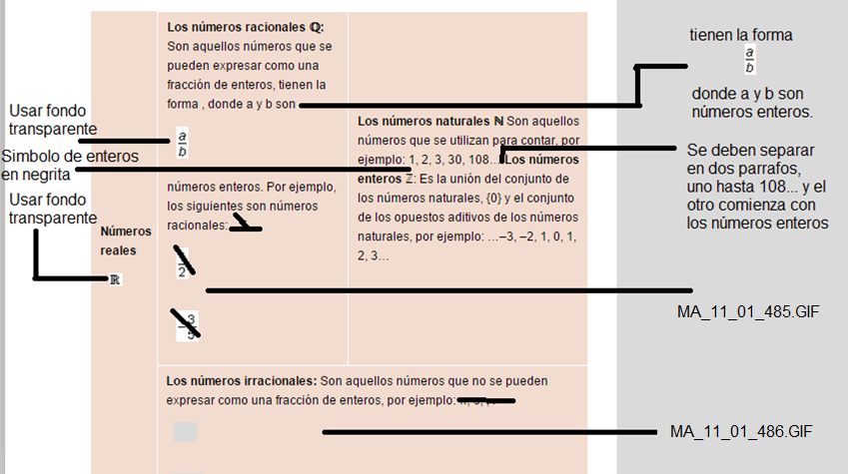

**Sección 1.1**

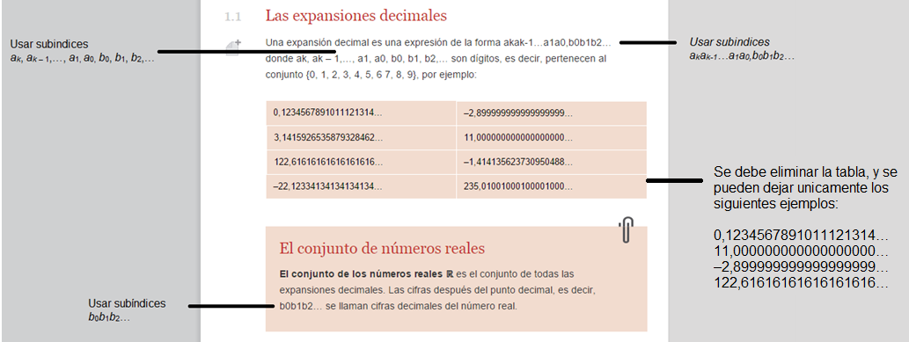

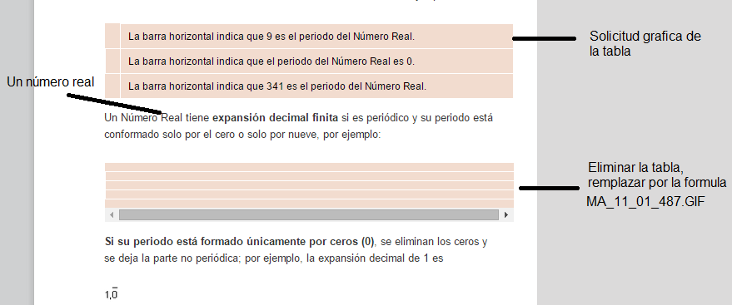

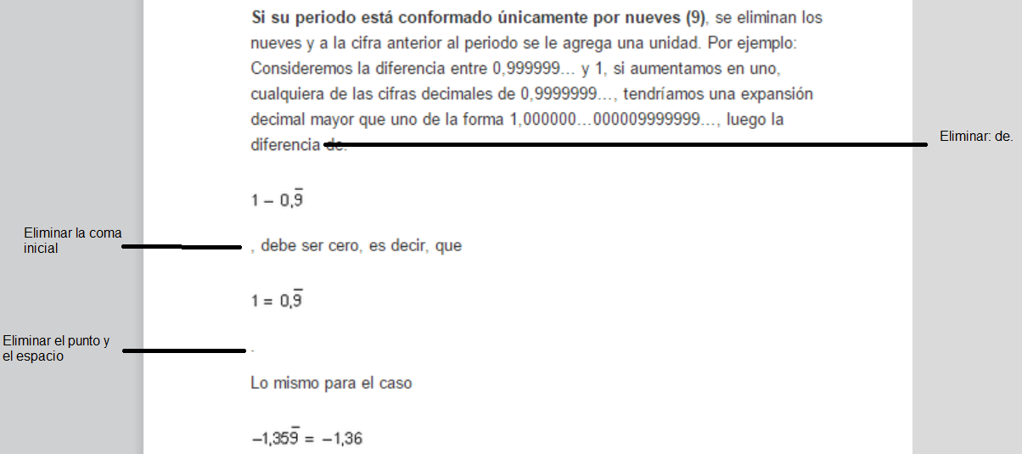

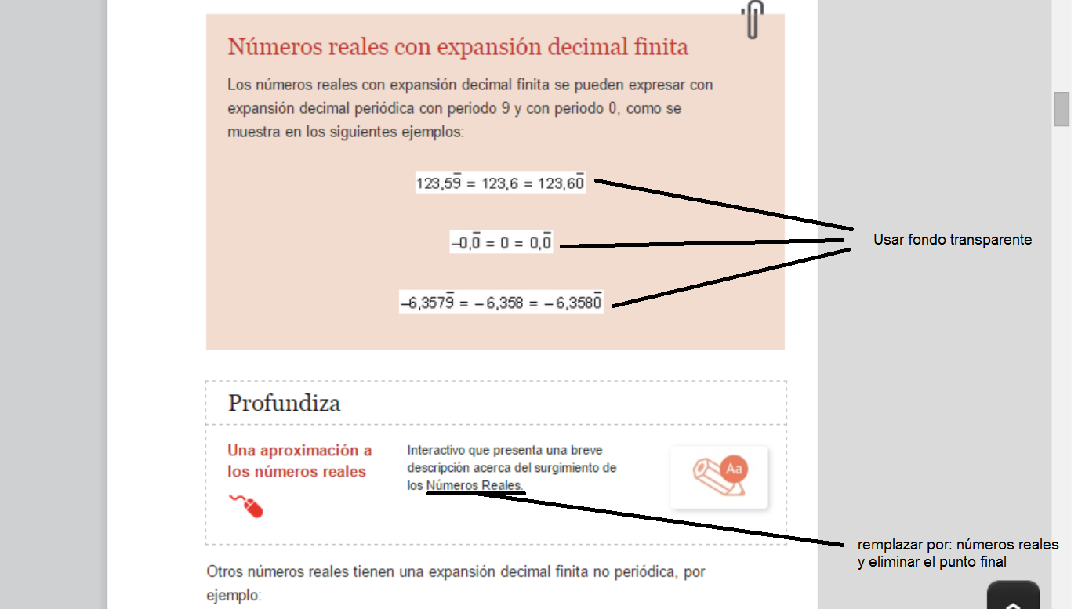

**Sección 1.1.1**

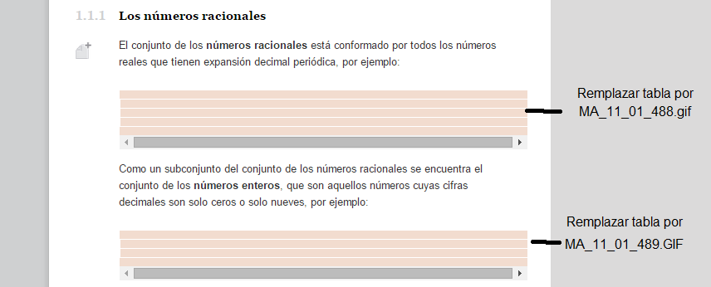

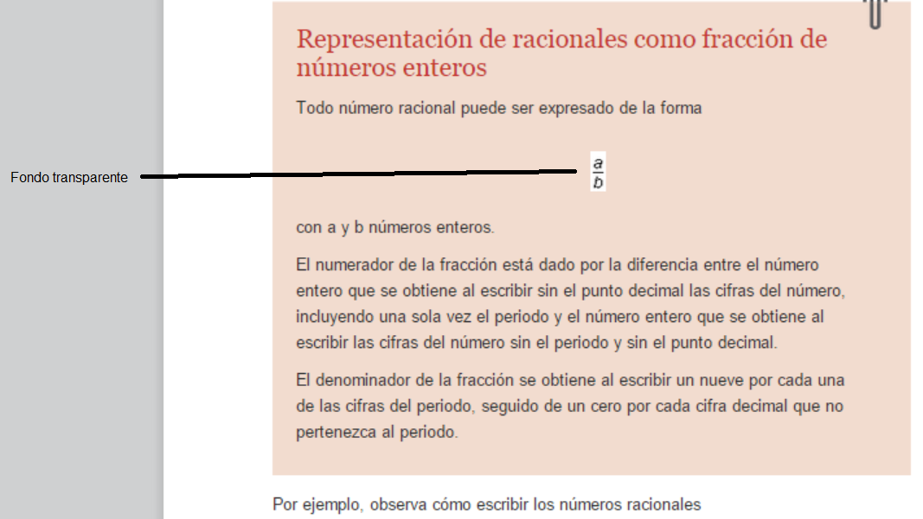

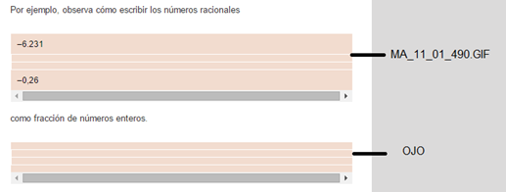

Hacer solicitud grafica de OJO

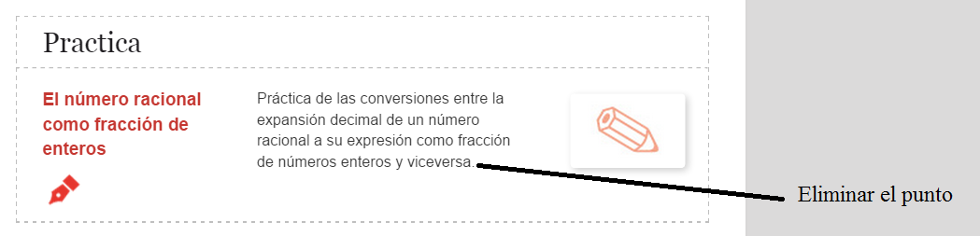

**Sección 1.1.2**

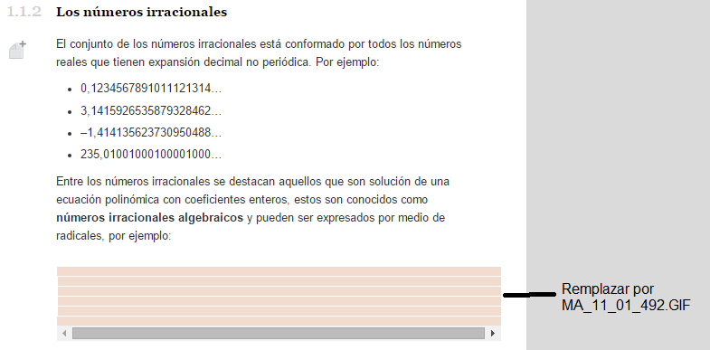

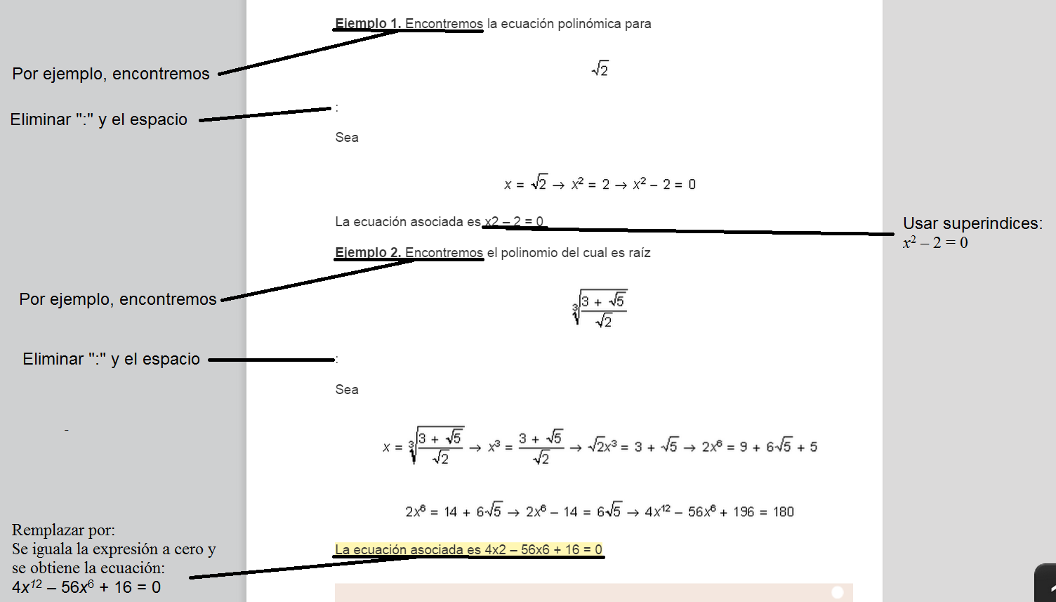

Sección 1.2

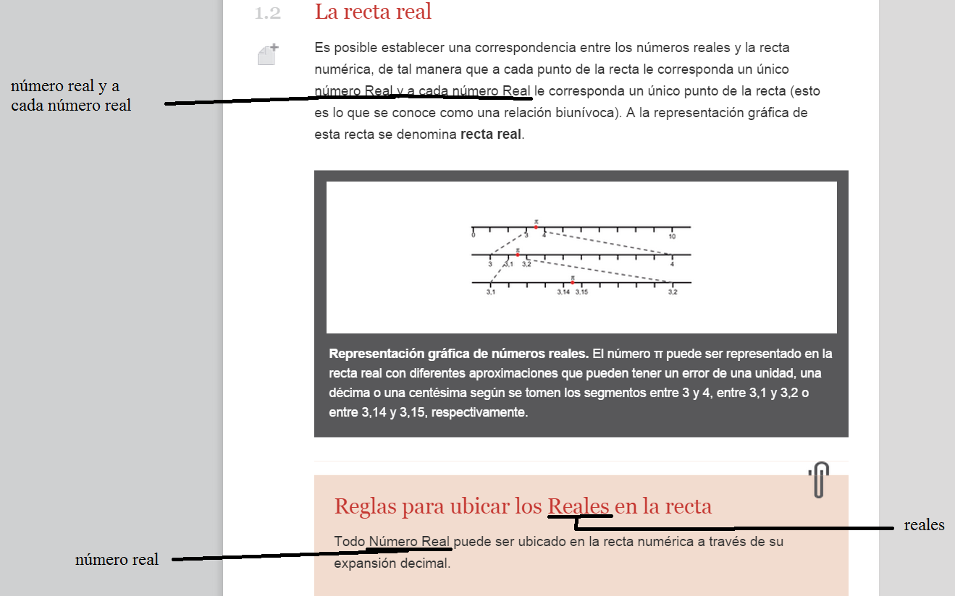

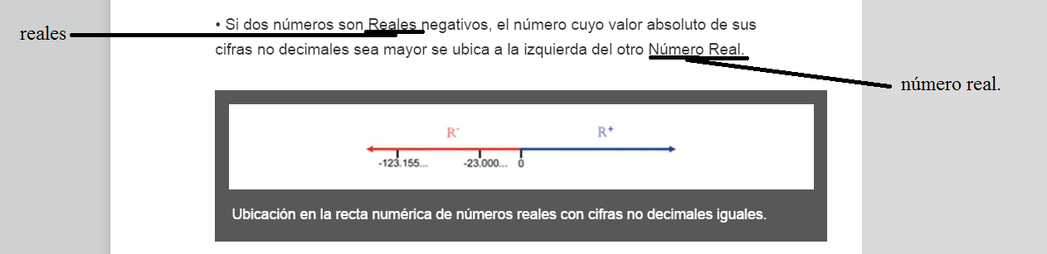

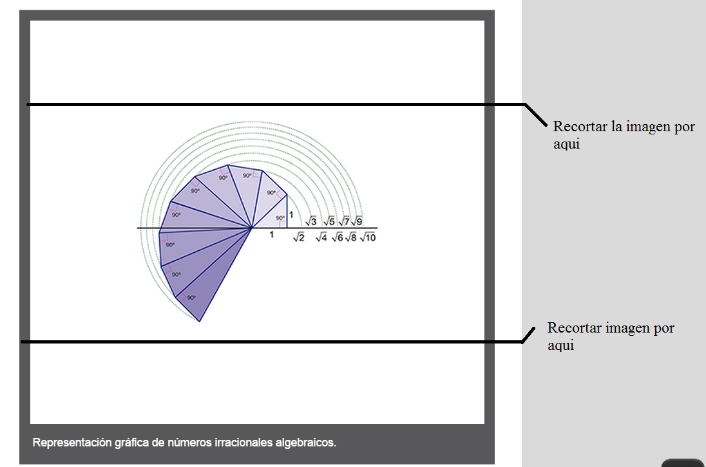

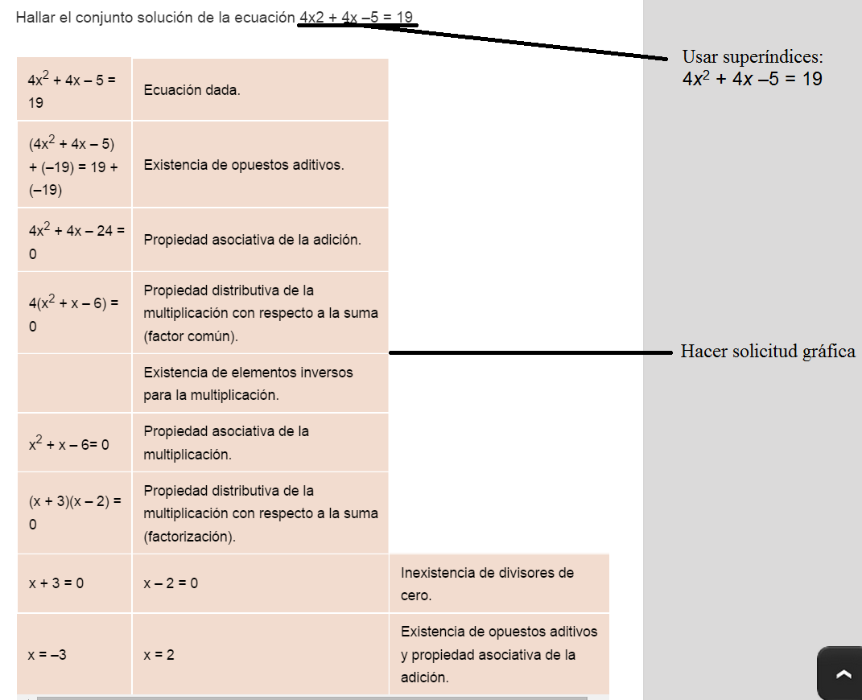

|  |  |
| --- | --- |
| 4*x*2 + 4*x* – 5 = 19 | Ecuación dada. |
| (4*x*2 + 4*x* – 5) + (–19) = 19 + (–19) | Existencia de opuestos aditivos. |
| 4*x*2 + 4*x* – 24 = 0 | Propiedad asociativa de la adición. |
| 4(*x*2 + *x* – 6) = 0 | Propiedad distributiva de la multiplicación con respecto a la suma (factor común). |
|  | Existencia de elementos inversos para la multiplicación. |
| *x*2 + *x* – 6= 0 | Propiedad asociativa de la multiplicación. |
| (*x* + 3)(*x* – 2) = 0 | Propiedad distributiva de la multiplicación con respecto a la suma (factorización). |
| *x* + 3 = 0 o *x* – 2 = 0 | Inexistencia de divisores de cero. |
| *x* = –3 o *x* =2 | Existencia de opuestos aditivos y propiedad asociativa de la adición. |

Sección 2.

Seccion 2.1

Sección 2.3

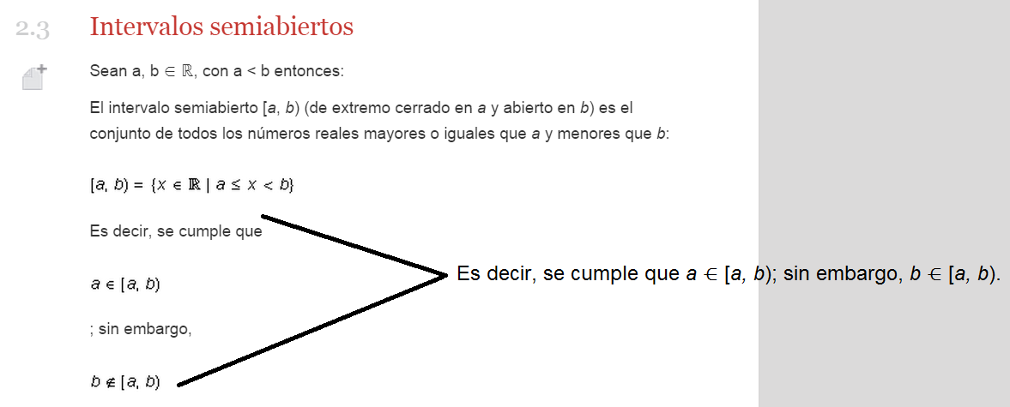

Es decir, se cumple que *a* ⋲ [*a, b*); sin embargo, *b* ⋲ [*a, b*).

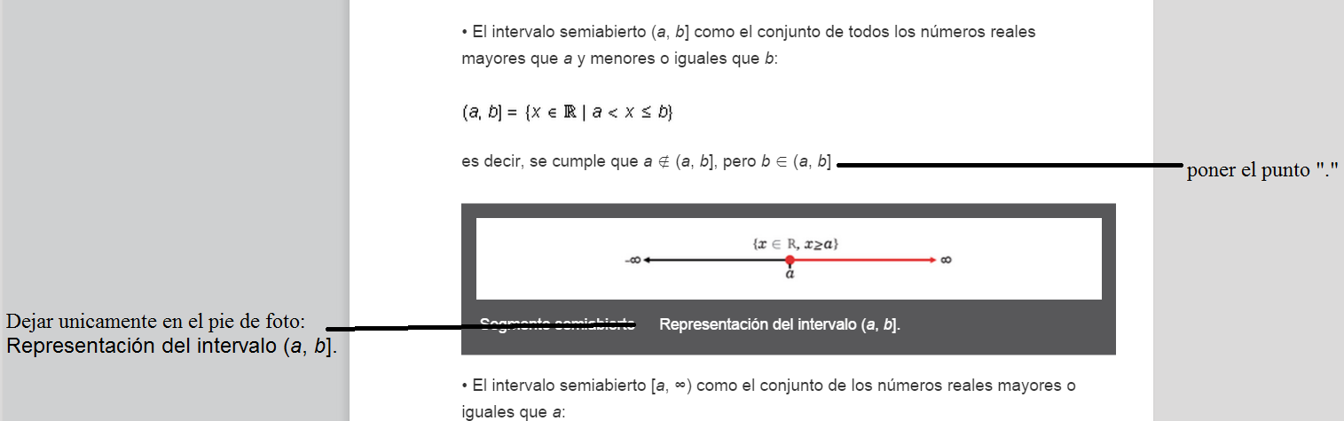

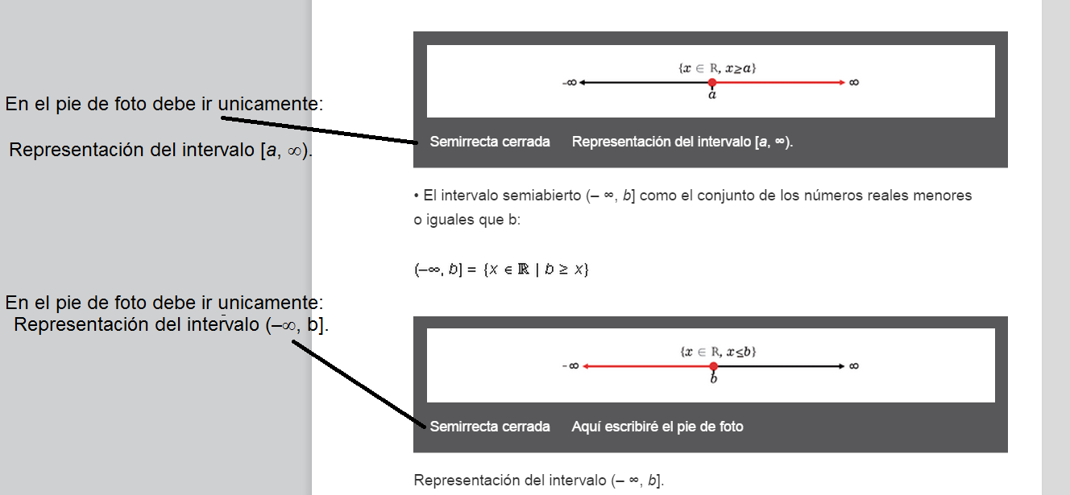

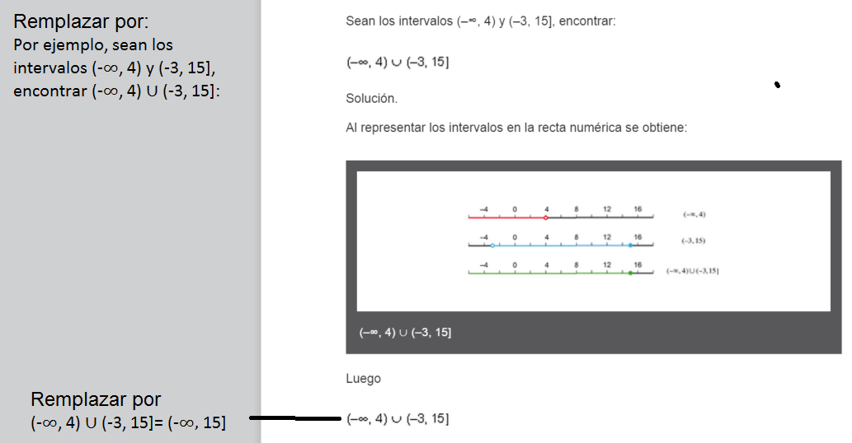

*Por ejemplo, sean los intervalos (-∞, 4) y (-3, 15], encontrar (-∞, 4) ∪ (-3, 15]:

*(-∞, 4) ∪ (-3, 15]= (-∞, 15]

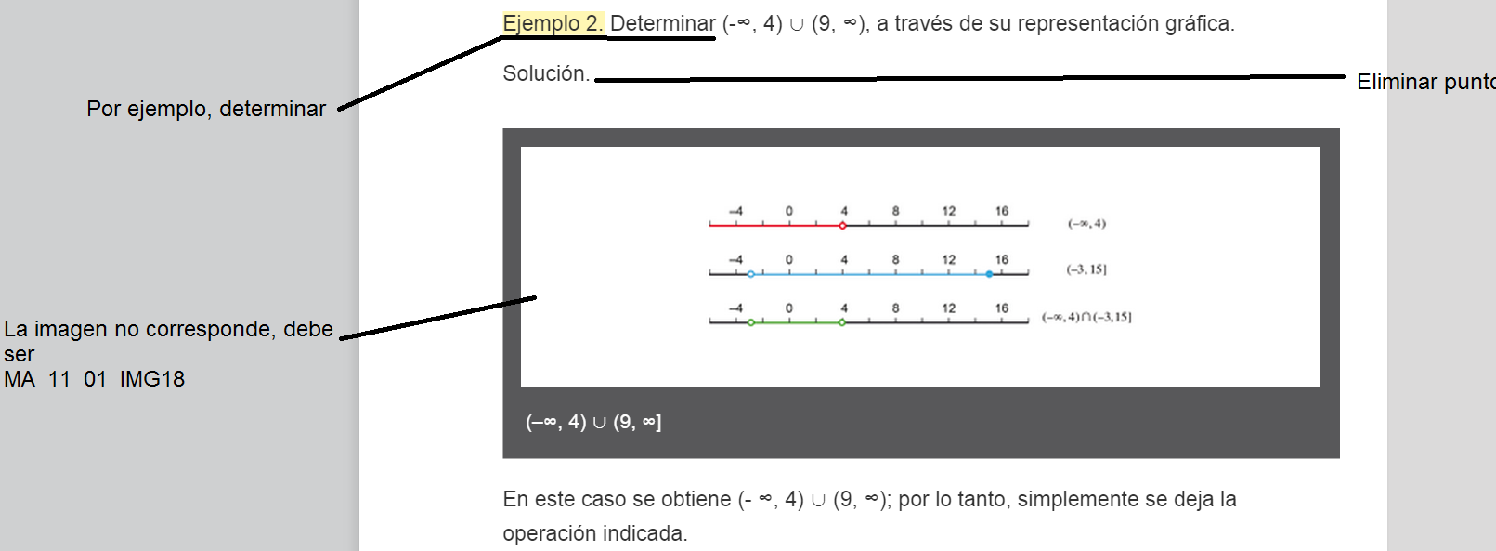

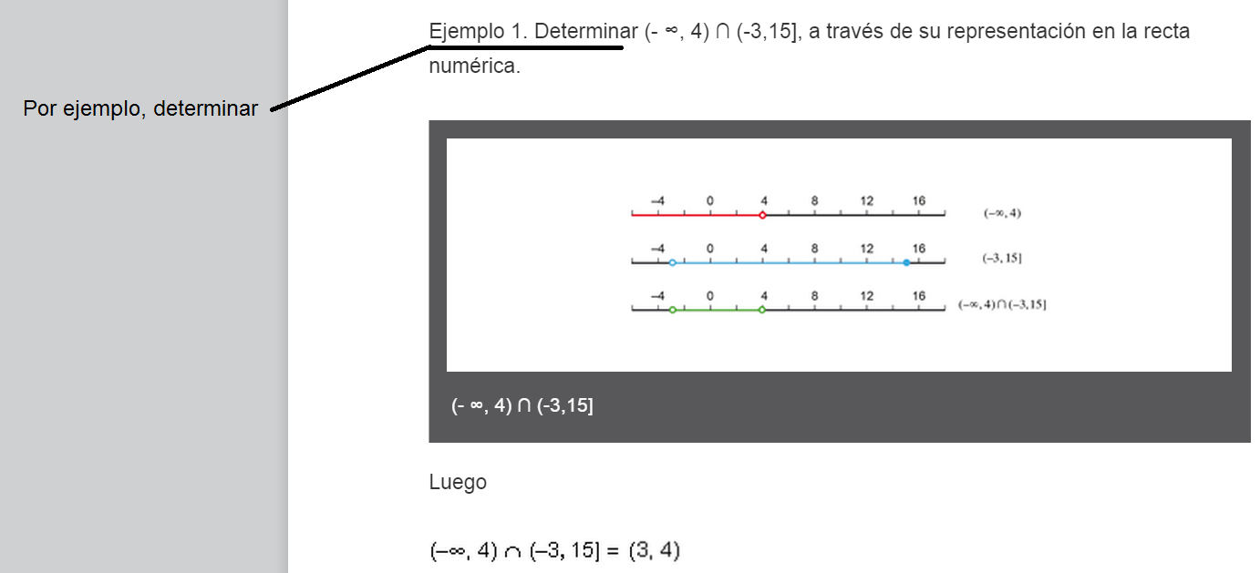

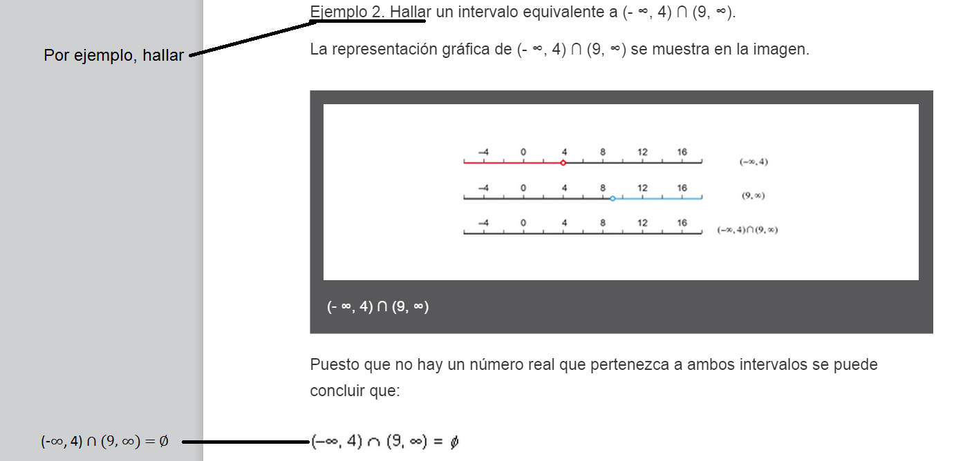

*(-∞, 4) ∩ (9, ∞) = ∅

Sección 3

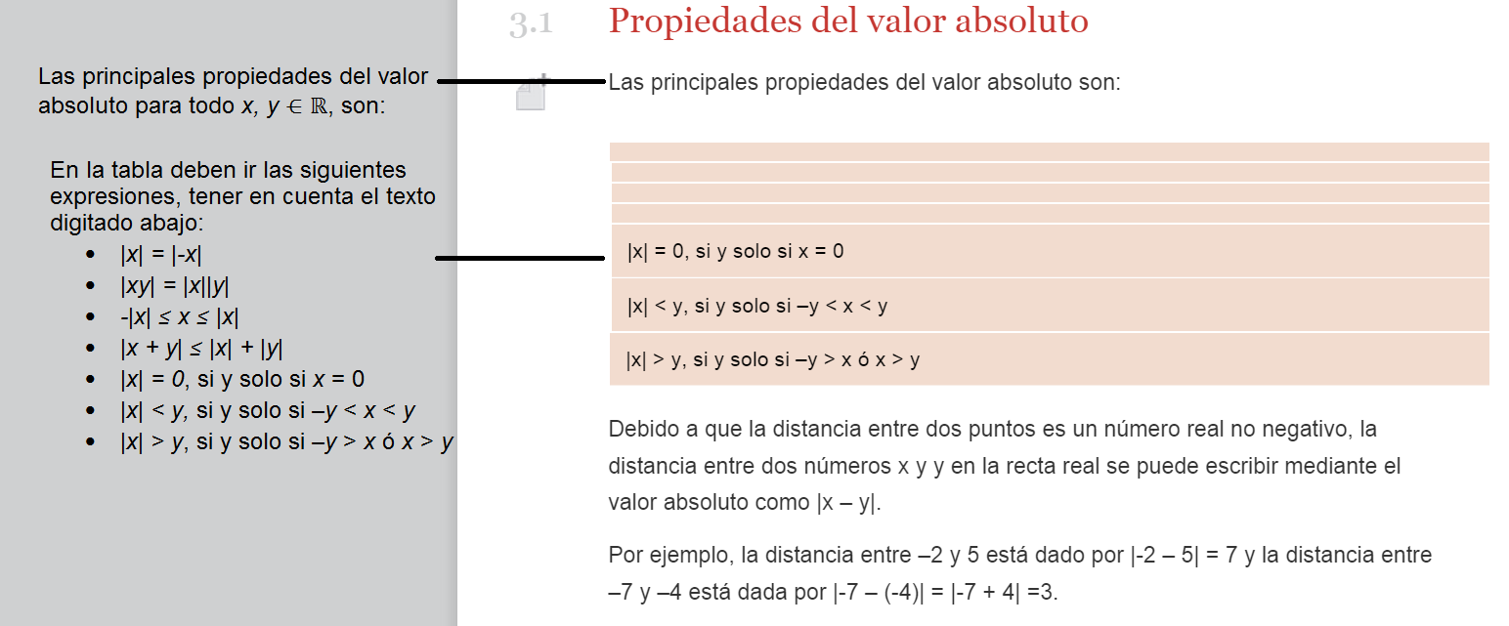

*Las principales propiedades del valor absoluto para todo *x, y* ⋲ ℝ, son:

*

* *|x| = |-x|*
* *|xy| = |x||y|*
* *-|x| ≤ x ≤ |x|*
* *|x + y| ≤ |x| + |y|*
* *|x| = 0*, si y solo si *x* = 0
* *|x| < y,* si y solo si –*y* < *x* < *y*
* *|x| > y*, si y solo si –*y* > *x* ó *x* > *y*

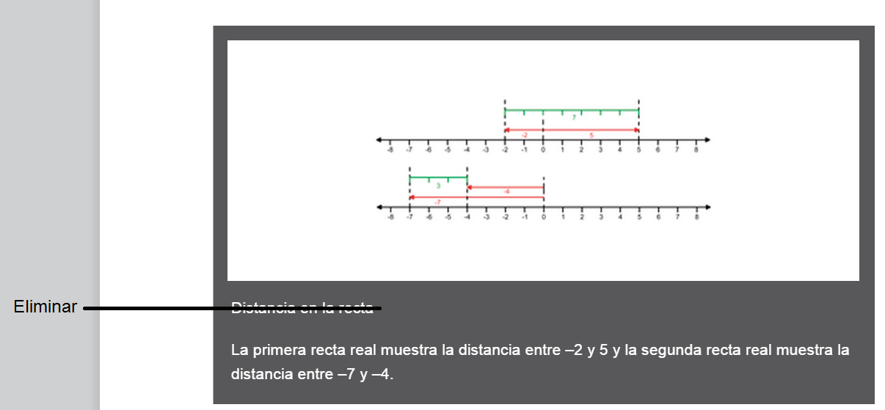

Seccion 3.2

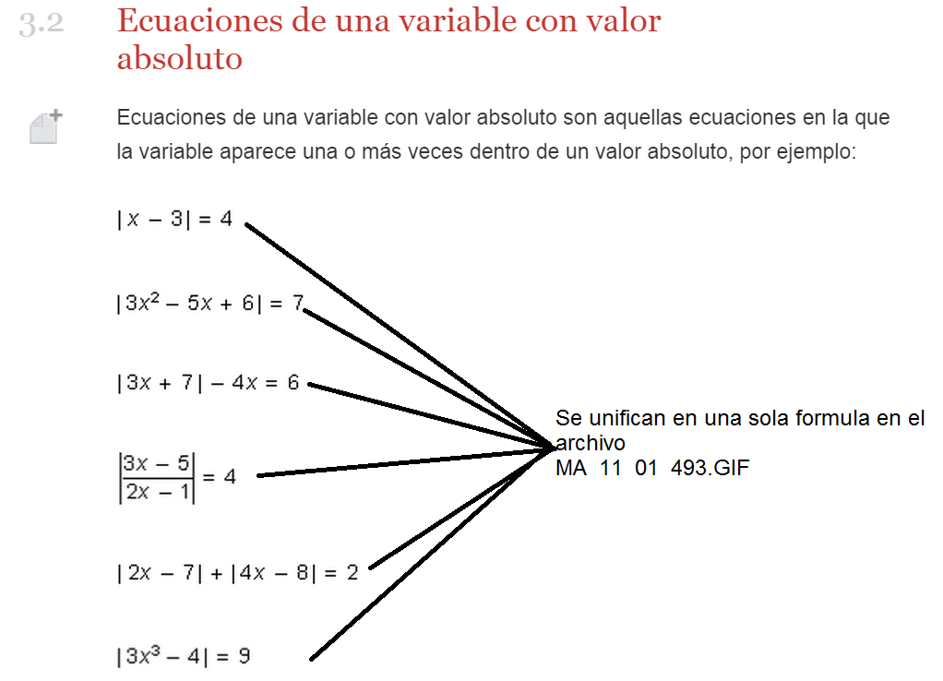

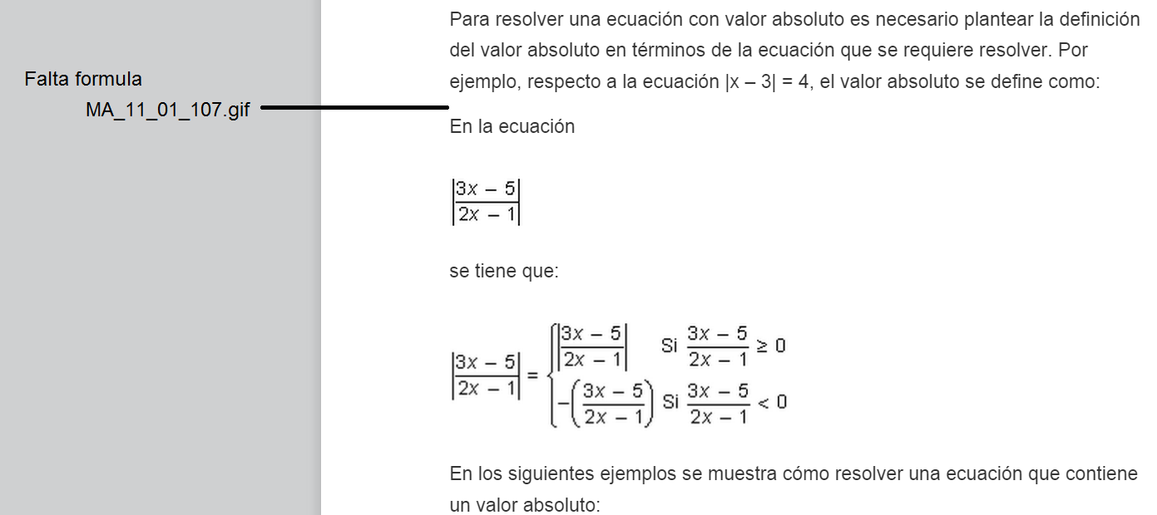

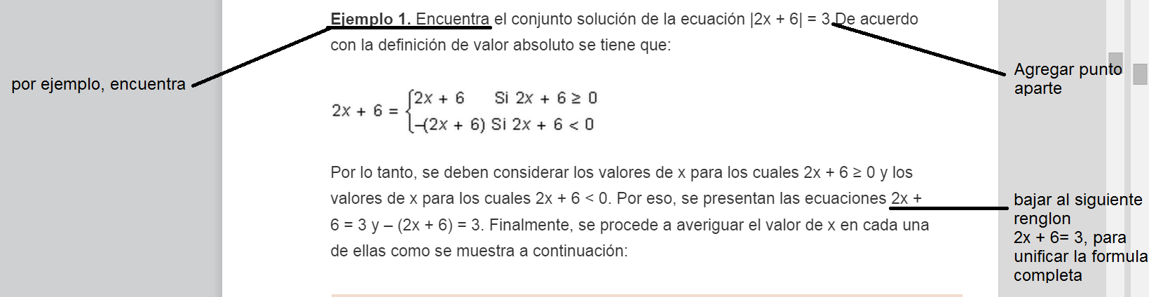

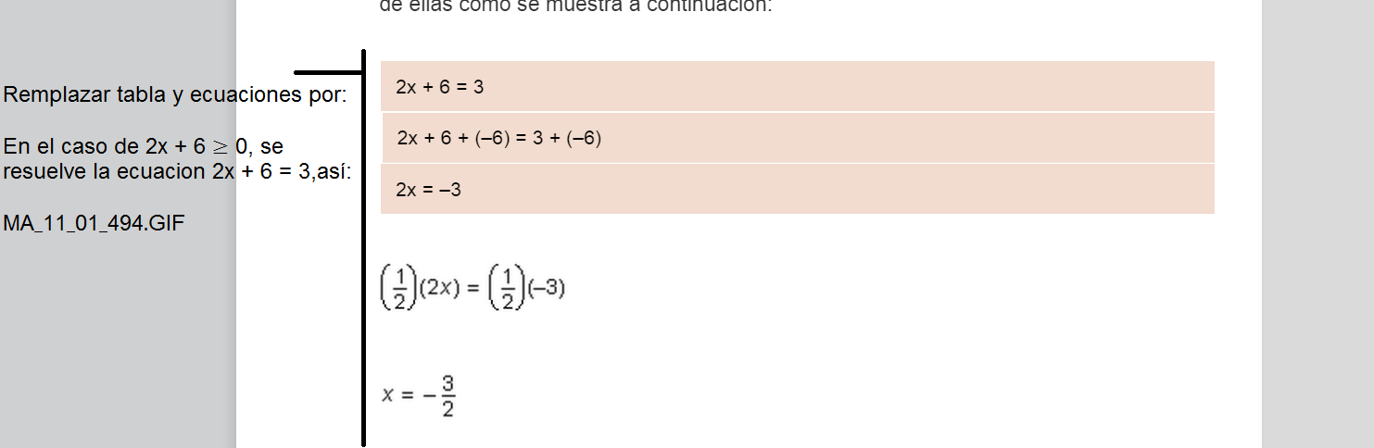

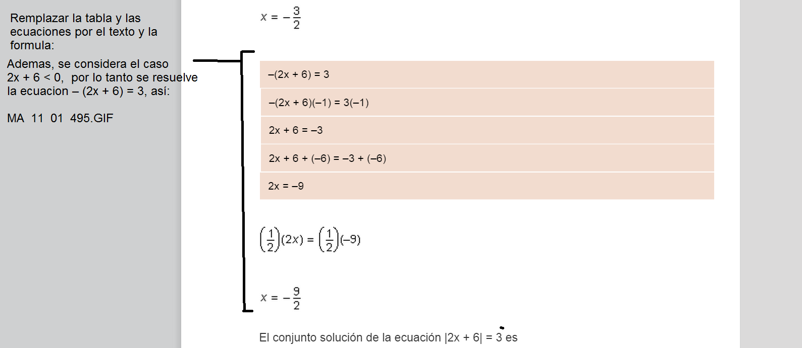

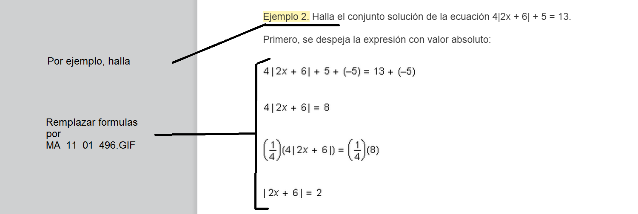

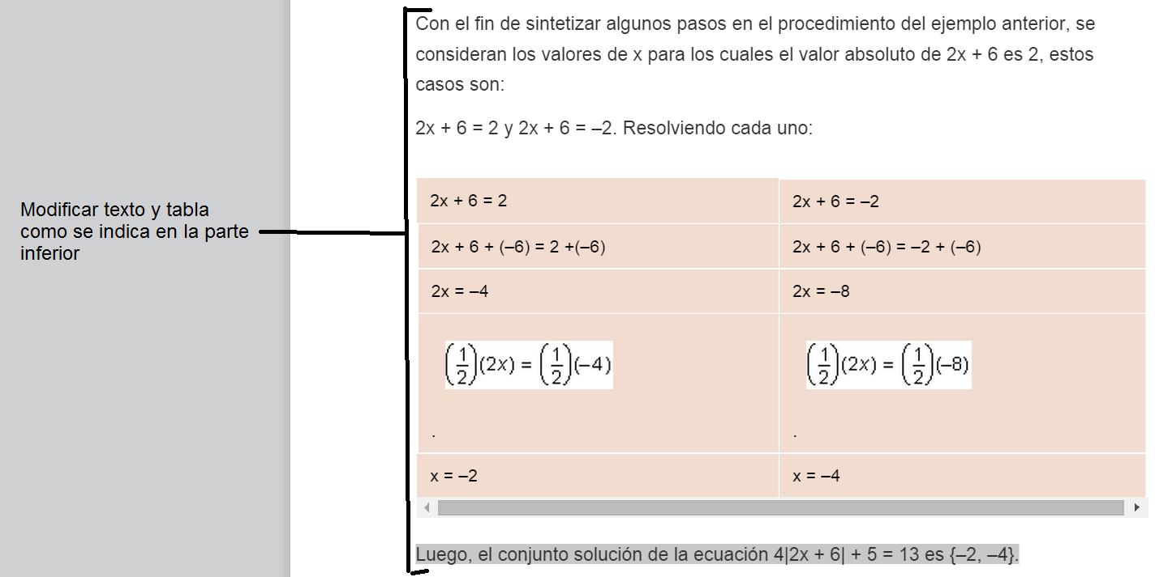

Con el fin de sintetizar algunos pasos en el procedimiento del ejemplo anterior, se consideran los valores de x para los cuales el valor absoluto de 2x + 6 es 2, estos casos son: 2x + 6 = 2 y 2x + 6 = –2.

Se resuelve 2x + 6 = 2

<<MA_11_01_497.GIF>>

Además se resuelve 2x + 6 = –2

<<MA_11_01_498.GIF>>

Luego, el conjunto solución de la ecuación 4|2x + 6| + 5 = 13 es {–2, –4}.

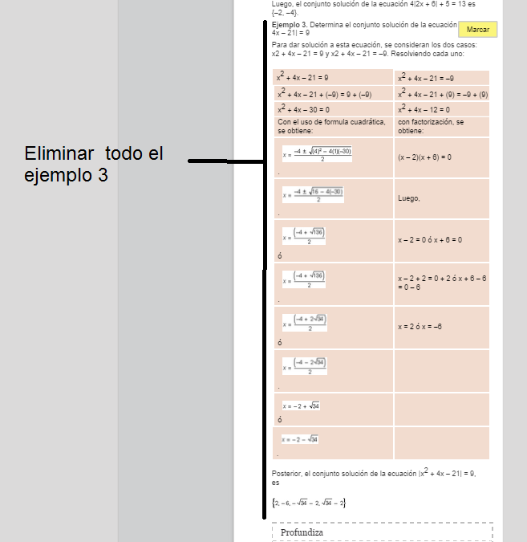

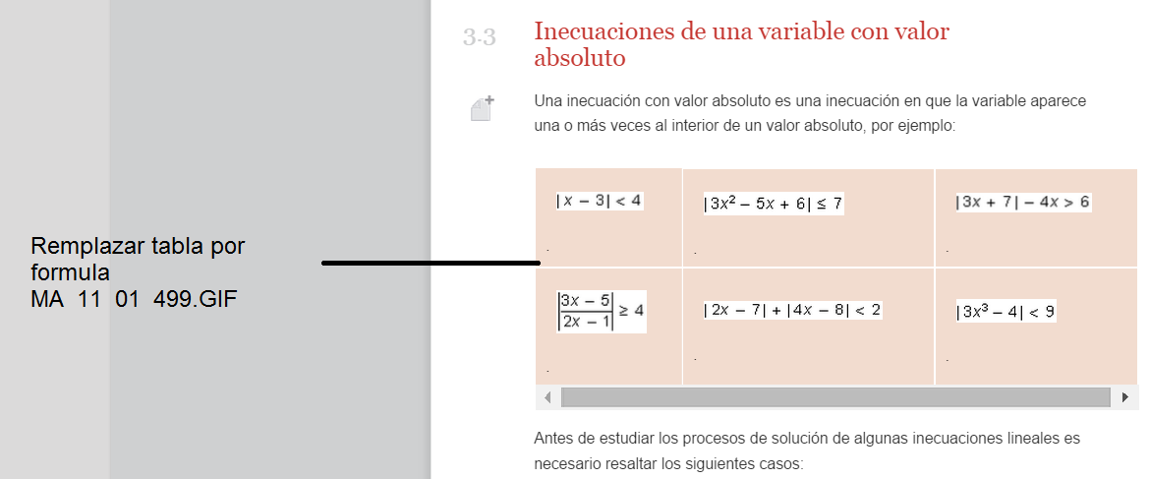

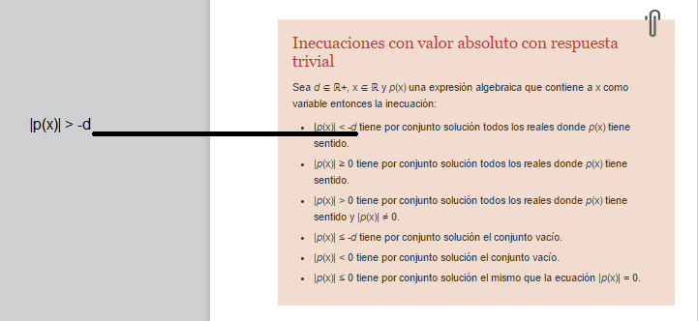

Sección 3.3.1

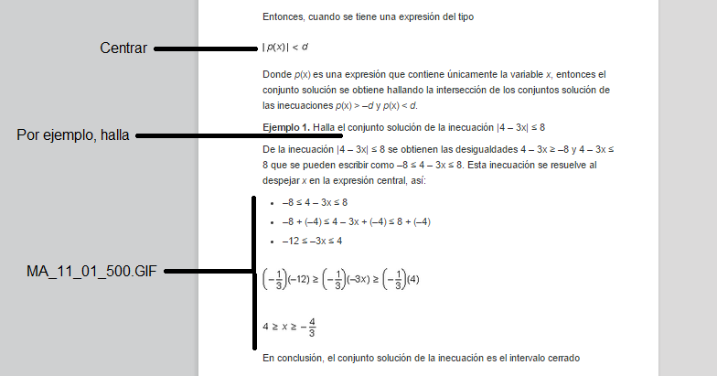

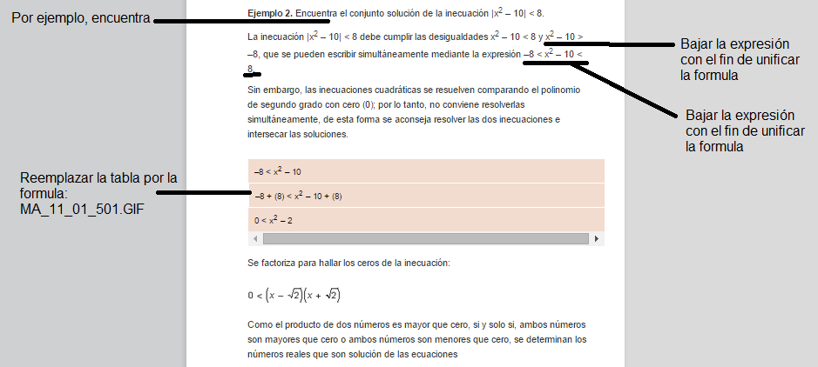

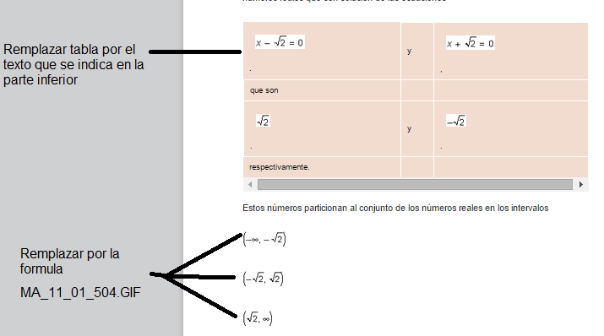

MA_11_01_502.GIF

que son

MA_11_01_503.GIF

respectivamente.

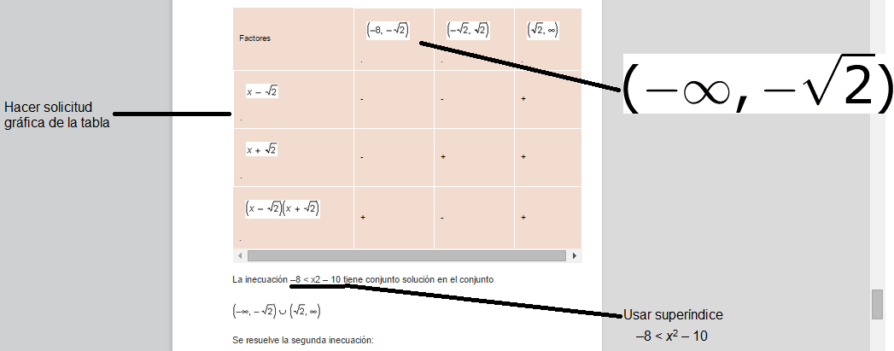

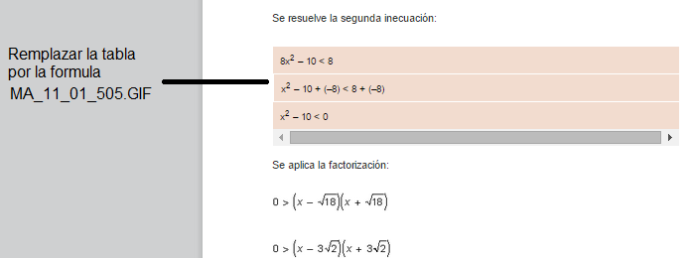

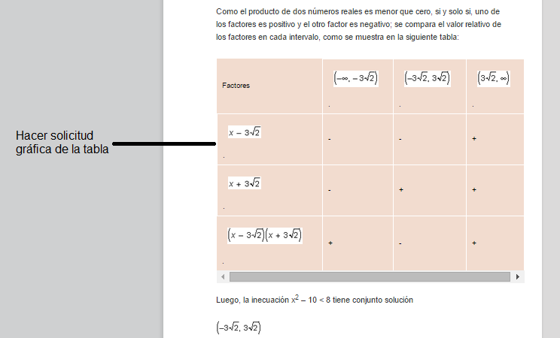

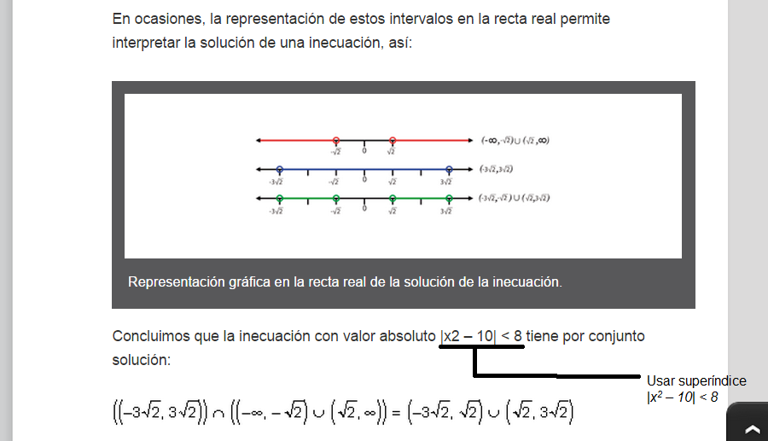

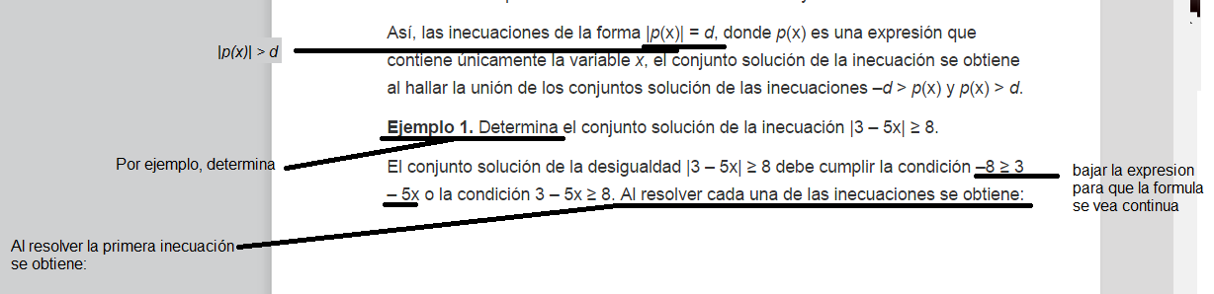

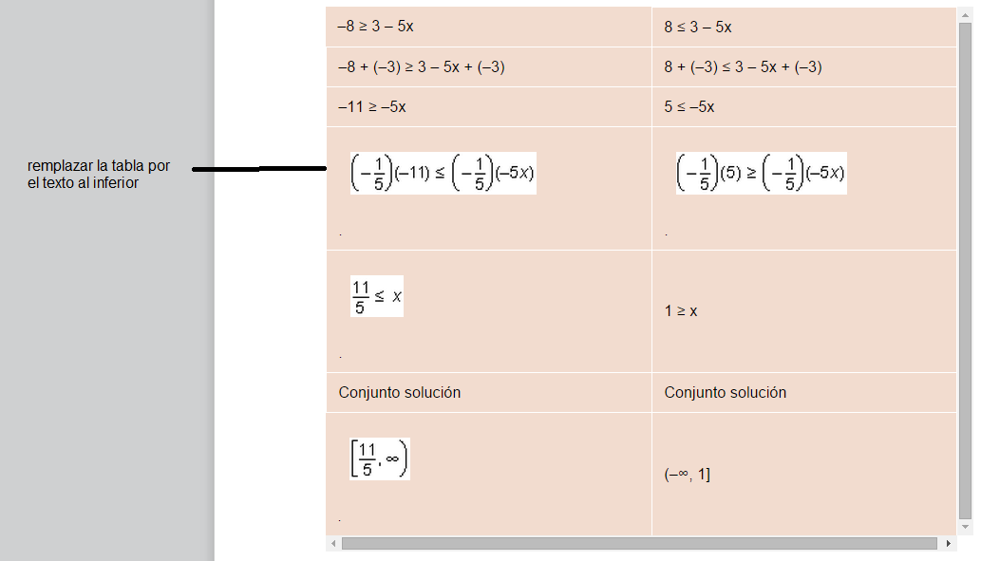

MA_11_01_506.GIF

Por lo tanto el conjunto solución de la inecuación -8 ≥ 3 – 5*x* es

MA_11_01_507.GIF

Al resolver la segunda inecuación, se obtiene:

MA_11_01_508.GIF

De esta forma, el conjunto solución de la inecuación 8 ≤ 3 – 5*x* es

(-∞, -1]

